VÍA DE ACCESO LOTES FLIA. JIBAJA
SECTOR NAYÓN, CIUDAD QUITO

DISEÑO DEL DRENAJE VIAL

ÍNDICE
Página

1. INTRODUCCIÓN 2
2. UBICACIÓN 2
3. OBJETIVO 3
4. NORMAS 3
5. DOCUMENTOS DE REFERENCIA 3
6. DRENAJE VIAL 3
6.1 parámetros de diseño 4
6.1.1 Configuración del sistema de drenaje vial 4
6.1.2 Área de drenaje superficial 4
6.1.3 Periodo de diseño 5
6.1.4 Caudal de Diseño 5
6.1.5 Velocidades de flujo 7
6.1.6 Profundidades de ubicación de la tubería 9
6.1.7 Profundidad mínima a la cota clave 9
6.1.8 Sumideros 9
7. diseño hidrÁulico 10
7.1 cunetas laterales y DE CORONACIÓN 10
7.2 ALCANTARILLA EN QUEBRADA 12
7.2.1 Microcuenca de drenaje 12
7.2.2 Hidráulica de alcantarillas 13
7.2.3 Calculo hidráulico 15
8. conclusiones y recomendaciones 16

ANEXOS:
Anexo 1: Cálculos Hidráulicos
Anexo 2: Planos

INTRODUCCIÓN

En el presente informe se muestran los criterios y los diseños de las obras hidráulicas necesarias para realizar el correcto drenaje vial de la prolongación de la vía existente hasta su llegada a los lotes de la familia Jibaja en un total de 150 metros aproximadamente, todo esto dando cumplimiento a las normativas vigentes.

UBICACIÓN

El estudio se desarrolla en la de propiedad municipal con predio No. 343680, ubicado en el sector Tacuri, parroquia Nayón, por donde se pretende implementar una vía para acceder al inmueble con predio No. 5552676 de propiedad del Sr. Jibaja.

El proyecto a diseñar está ubicado en el noroeste de ciudad de Quito, en la parroquia de Tumbaco, barrio Santa Rosa de Nayón. El ingreso principal se lo realiza por la avenida Manuela Sáenz en dirección Oeste hacia rio Machangara.

En la siguiente figura se muestra de ubicación general del proyecto vial.

- Implantación General del Proyecto

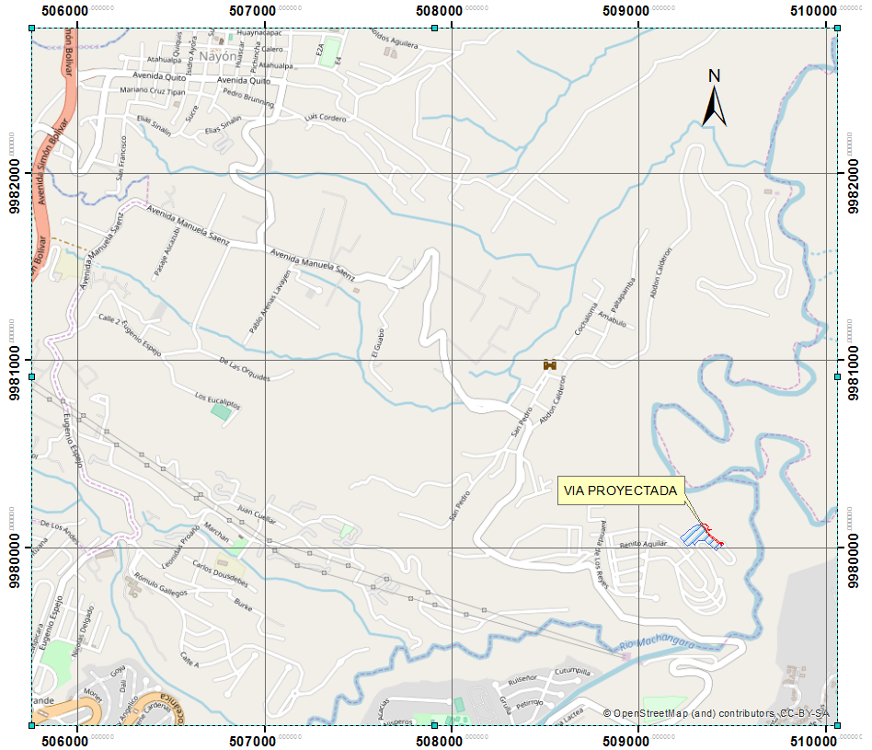

OBJETIVO

Con objeto de retirar el agua que cae sobre la vía de la manera más rápida y eficiente, para brindar seguridad y comodidad al tránsito automotor, se presenta en este documento el diseño de las estructuras hidráulicas requeridas para el drenaje de la vía en la abscisa 0+000.00 del proyecto vial hasta la abscisa 0+154.

Los objetivos primordiales de las obras de drenaje son:

Dar salida al agua que se llegue a acumular en el camino.
Reducir o eliminar la cantidad de agua que se dirija hacia el camino.
Evitar que el agua provoque daños estructurales.

De la construcción de las obras de drenaje dependerá en gran parte la vida útil, facilidad de acceso y la vida útil del camino.

NORMAS

Los códigos y estándares que se han tomado como referencia para el presente proyecto son:

- EMAAP-Q. Normas de Diseño para Sistemas de Alcantarillado. 2009.
- MTOP 2003, Normas de Diseño Geométrico Viales.
- INEN. Instituto Ecuatoriano de Normalización.
- Normas RAS.

DOCUMENTOS DE REFERENCIA

Para los diseños de drenaje vial se cuenta con:

- Archivo CAD, diseño geométrico de la ampliación vial (diseño horizontal, vertical y secciones transversales).
- Shapes de cartografía de NAYÓN (para determinación de áreas y cuencas de aportación)

DRENAJE VIAL

La drenaje vial corresponde a un conjunto de obras civiles (obras de arte menor y mayor) las cuales garantizan el rápido desalojo de las aguas lluvias que se precipitan sobre el área del proyecto y que son concentradas fundamentalmente sobre vías, taludes y áreas de construcción. El control y adecuado manejo de estas aguas pluviales evita molestias y riesgos a los usuarios, así como daños materiales a la propiedad privada e infraestructura de la ciudad, debido a que su acumulación o escurrimiento superficial descontrolado puede provocar afectación al tratamiento vial, a las edificaciones y parques, deslizamientos de taludes, entre otros efectos negativos.
Para el diseño del drenaje vial se analizó los posibles sitios de descarga como son quebradas y colectores existentes, con la finalidad de tener descargas parciales en diferentes puntos, evitando así dimensionamientos excesivos de los colectores y sus estructuras complementarias.

En función de la topología del terreno y del proyecto vertical vial se proyecta el drenaje vial según como se muestra en las siguientes figuras
- Implantación sistema de drenaje
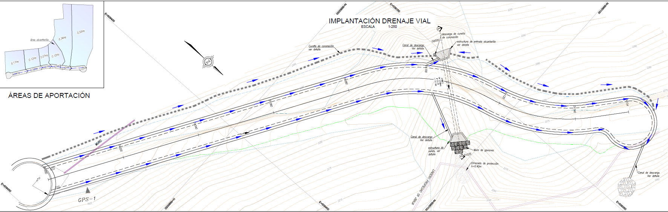

Como se observa en la anterior figura, se proyectan cunetas laterales en la vía y cunetas de coronación en los taludes de corte, las escorrentías superficiales drenan naturalmente hacia las cunetas laterales debido al bombeo de la calzada. La descarga de estos caudales se la realiza en la alcantarilla proyectada en la quebrada existente para lo cual se ha proyectado canales rectangulares que se empatan con los muros de ala de entrada y salida de la alcantarilla garantizando su eficiente evacuación de los caudales.

parámetros de diseño

Configuración del sistema de drenaje vial

La primera etapa consiste en definir el trazado de las estructuras de drenaje, bajo la consideración de: la topografía, trazado horizontal y vertical de las vías y amanzanamiento previsto en la planificación de la zona de estudio. La red de drenaje busca conformar en lo posible una réplica subterránea del drenaje superficial natural, para minimizar las profundidades de y estructuras complementarias.

Área de drenaje superficial

Para la determinación de las áreas de drenaje, en primer lugar, se realizó la evaluación de los límites de la cuenca de aporte obteniendo: por el Norte el final de la vía proyectada, por el Este el borde exterior de la cuneta, por el Occidente borde superior del talud y el límite de la vía existente, y por el Sur el final de la vía existente.

Una vez determinados los límites de acuerdo al trazado de los colectores, se divide la cuenca en áreas aportantes para cada tramo, esto se realiza a través del método de bisectrices con medición directa en planos y su delimitación es consistente con las redes de drenaje natural.

En la siguiente figura se presenta un esquema tipo de trazado de las áreas de aportación.
- Esquema áreas de aportación
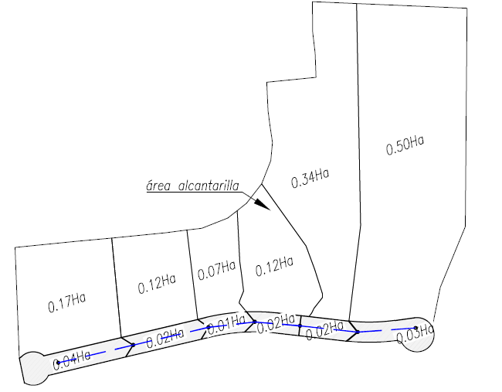
Fin de vía existente e inicio de vía proyectada
Borde superior del talud y vías existentes
Fin de vía proyectada

Periodo de diseño

Puede definirse como el intervalo de tiempo en el cual se espera que la obra alcance su nivel de saturación; este periodo debe ser menor que la vida útil de la misma. La vida útil de una obra es el tiempo en que la obra sirve adecuadamente a los propósitos para lo que ha sido diseñada, sin tener gastos elevados de operación y mantenimiento que hagan antieconómico su uso o que requiera ser eliminada por insuficiente.

Las normas de diseño geométrico del MTOP , definen que el periodo u horizonte de diseño no debe ser menor de 10 años.

Caudal de Diseño

Se define como caudal de diseño a la precipitación que cae directamente sobre el área de aportación. Para la estimación de esta variable se utilizó el método racional, el cual calcula el caudal pico de aguas lluvias con base en la intensidad media del evento de precipitación, con una duración igual al tiempo de concentración del área de drenaje y un coeficiente de escorrentía. La ecuación del método racional es:

Donde:

Q = Caudal en l/seg
C = Coeficiente de escurrimiento
A = Área de drenaje en hectáreas
I = Intensidad de lluvia en mm/hora

La obtención de un régimen pluviométrico está condicionada principalmente por la zona geográfica donde se localice el proyecto. Por ello y bajo las Normas de Diseño de Alcantarillado se emplearán las curvas Intensidad – Duración y Frecuencia elaboradas por la EMAAP-Q en el proyecto SISHILAD.

Se establece que la ecuación de la estación LA TOLA debe ser utilizada en sectores ubicados en las parroquias nororientales de Quito, y a su vez esta estación es la que se encuentra más cercana físicamente al proyecto en estudio.

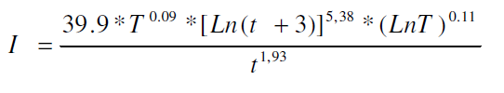
Donde:

I = Intensidad de lluvia (mm/hr)
t = Duración de la lluvia (min)
T = Período de retorno (años)

El periodo de retorno se ha determinado en función de la ocupación del área de estudio, para lo cual en la Tabla N° 5.3.1.1 de las Normas de Diseño de Alcantarillado se han fijado diferentes valores de período de retorno para obras de microdrenaje, en donde se recomienda que para áreas comerciales y residenciales se diseñarán para un Tr de 25 años.

El tiempo de concentración para este tipo de diseños representa la suma de dos tiempos:
- El tiempo que tarda la partícula más alejada en escurrir sobre la superficie (tiempo de concentración)
- El tiempo de flujo dentro de la alcantarilla desde la entrada (sumidero o rejilla) más remoto (en tiempo) al punto de consideración.

El tiempo de concentración (tc) inicial mínimo es 12 minutos o el calculado con la fórmula:

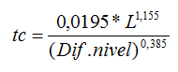

y, para tiempo de recorrido: tf

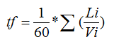

L = Li = Longitud del Colector (m)
Vi = Velocidad en el colector (m/s)

El coeficiente de escurrimiento establece la relación que existe entre la cantidad total de lluvia que se precipita y la que escurre superficialmente; su valor dependerá de varios factores: permeabilidad del suelo, morfología de la cuenca, pendientes longitudinales y cobertura vegetal.

Las Normas RAS 2000, Tabla D.4.5, muestran coeficientes de escurrimiento para diferentes tipos de superficies; en el siguiente cuadro a continuación se muestran estos valores.

- Coeficiente de Escurrimiento

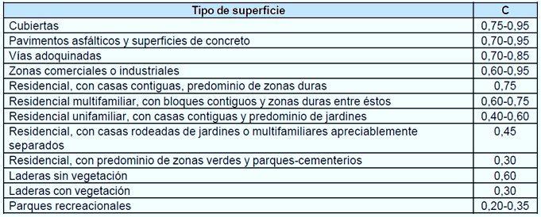
Fuente: RAS 2000, Reglamento Técnico del Sector de Agua Potable y Saneamiento Básico, pág. 49

Velocidades de flujo

Cálculo de la Velocidad

Considerando que en los colectores se tendrá un flujo turbulento totalmente desarrollado es posible aplicar la ecuación de Manning para la definición de los parámetros del movimiento uniforme. La velocidad media del flujo corresponde a la siguiente expresión:

En donde:

V: Velocidad (m/s),
I₀: Pendiente longitudinal del conducto (m/m),
R: Radio hidráulico igual al cociente entre el área hidráulica A y el perímetro mojado P: R=A/P, (m),
n: Coeficiente de Manning, de acuerdo al siguiente cuadro.

- Valores de rugosidad absoluta para distintos materiales

MATERIAL | n
Acero comercial y soldado | 0,01-0,014
PVC / Fibra de Vidrio | 0,01-0,03
Hormigón Armado | 0.013 - 0.017
Tubería Metálica Corrugada | 0.021-0.030

Con el fin de garantizar la presencia de flujo a superficie libre dentro de los colectores se adopta en su diseño un porcentaje de llenado, definido por la relación d/D menor o igual a 0.80.

- Velocidades máximas admisibles

MATERIAL DE LA CONDUCCIÓN | VELOCIDAD MÁXIMA ADMISIBLE
Hormigón Simple | 6 m/s
Hormigón Armado | 9 m/s
PVC | 9 m/s

Velocidad Mínima

La velocidad mínima permitida para el diseño de los colectores o ramales auxiliares corresponde al movimiento bajo condiciones críticas que corresponde al tránsito del caudal sanitario medio diario actual. Para este caso se adopta como valor mínimo admisible Vmín =0,6 m/s.

Velocidad Máxima

La velocidad máxima para evitar la abrasión, está definida en función del material de la tubería. Para los colectores se plantea el uso de tuberías termoplásticas o PVC o similares, por lo que el valor máximo admisible es igual a V = 7.5 m/s.

Profundidades de ubicación de la tubería

Las tuberías se ubicarán a profundidades que garanticen su estabilidad y seguridad, tomando en cuenta las características de mecánica de suelos en los tramos de recorrido.

- Profundidad de ubicación de la tubería

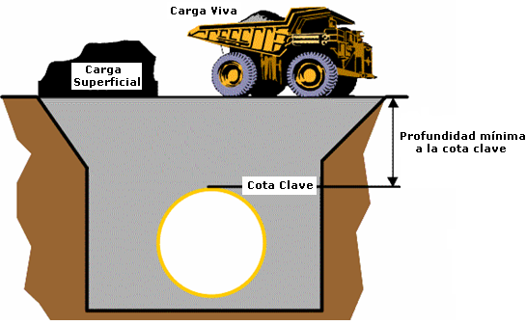

Profundidad mínima a la cota clave

En el siguiente cuadro se muestra las profundidades mínimas de acuerdo a la servidumbre (EMAAP-QUITO, Normas Alcantarillado):

- Profundidad mínima a la clave

Servidumbre | Profundidad mínima a la clave del colector (m)
Vías peatonales o zonas verdes | 0.80
Vías vehiculares | 1,20
Fuente: EMAAP-QUITO, Normas Alcantarillado, Tabla 4.2.13.1, 2009.

Sumideros

Para el proyecto se emplearán sumidero de calzada, cuya función es la de captar, parcial o totalmente, la escorrentía superficial que fluye por la calzada, en las cercanías del bordillo o acera; esta estructura consiste en una rejilla de hierro fundido, colocada como rejilla de fondo en la calzada, a ras del pavimento, muy cerca del bordillo. El agua interceptada por la rejilla cae dentro de una caja de hormigón, desde donde será evacuada hacia un cauce natural a través de una tubería o canal de descarga.

A continuación se muestra el esquema tipo del sumidero simple.

- Sumidero tipo

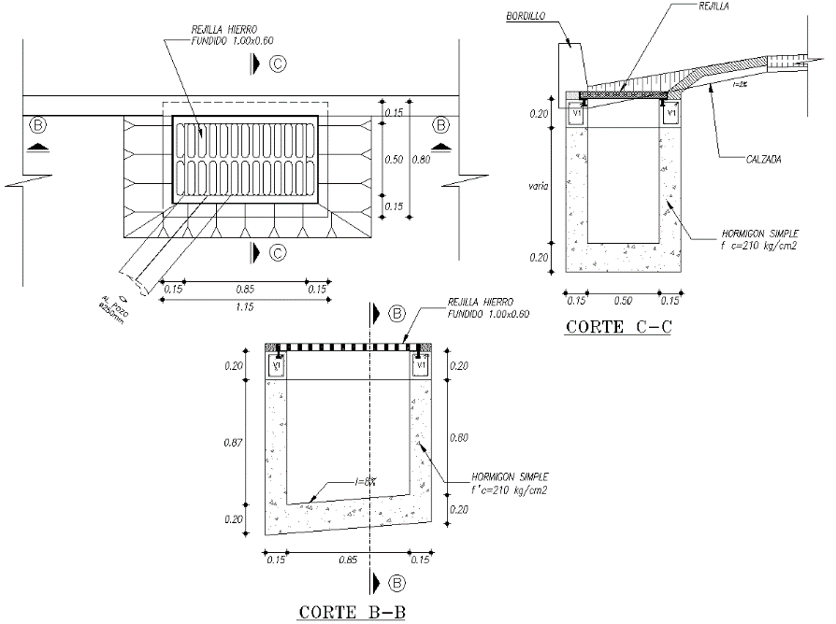

diseño hidrÁulico

cunetas laterales y DE CORONACIÓN

Para obtener el caudal que deben conducir las cunetas laterales se utilizó el método racional considerando un coeficiente de escorrentía para la vía, la cual tiene un ancho total de 6.8 m (dos carriles y espaldones), y otro coeficiente para el área de terreno aportante, para esta superficie se utilizó como referencia el Google Earth. Parte del drenaje de las cunetas descargará en la alcantarilla debido a la pendiente longitudinal de la vía y otra parte del caudal descargará en sumideros para posteriormente descargar en el cauce natural existente.

Los coeficientes de escorrentía “C” son 0.70 y 0.60 para la vía y para el terreno respectivamente, correspondiente un periodo de retorno de 25 años y un tiempo de concentración de mínimo 12 minutos.

Las cunetas laterales que permiten el drenaje de los taludes y de la vía serán construidas paralelas a la vía proyectada y con su misma pendiente, es decir que tienen una pendiente promedio del 13%.

Los cálculos hidrológicos e hidráulicos realizados se basan en el método racional para la estimación de caudales a ser transportados por la cuneta y en la fórmula de Manning para la comprobación de la capacidad hidráulica de la sección construida y que se sugiere mantener la misma al realizar la ampliación. El máximo caudal calculado para estas cunetas es 0.05m³/s.

A continuación se muestra la sección de la cuneta lateral y sus correspondientes cálculos hidráulicos.

- Secciones transversales cunetas laterales y de coronación

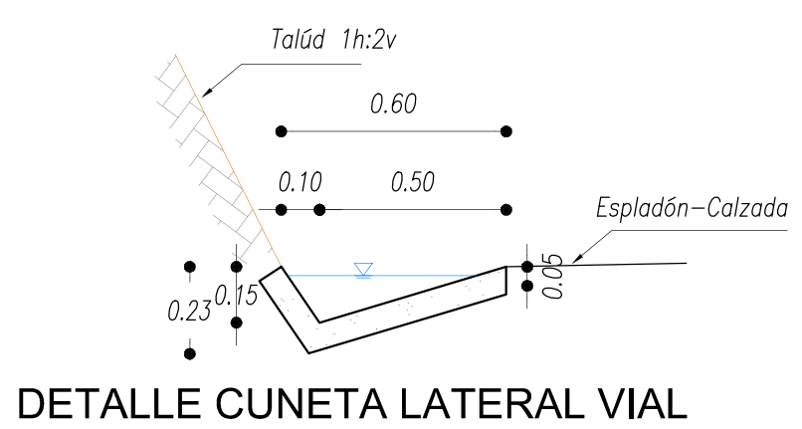

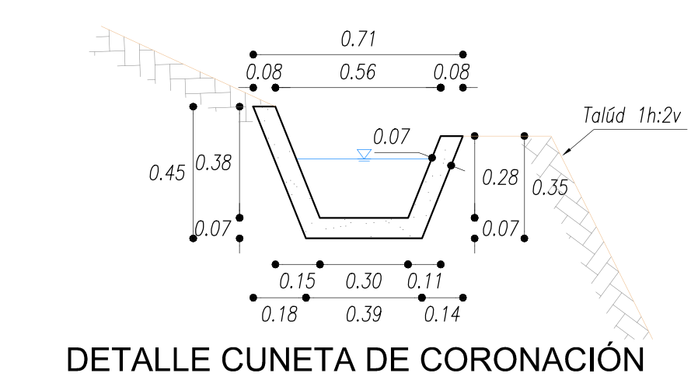

- Cálculo hidráulico de la cuneta lateral

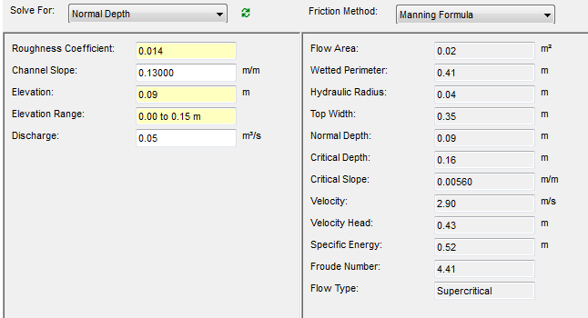

ALCANTARILLA EN QUEBRADA

Microcuenca de drenaje

La orografía de la zona define varios cauces naturales intermitentes que drenan en sentido Oeste-Este, descargando al río Machángara, que delimita al costado este del proyecto. En la siguiente figura se muestra la microcuenca de drenaje.
- Microcuenca de la zona de estudio
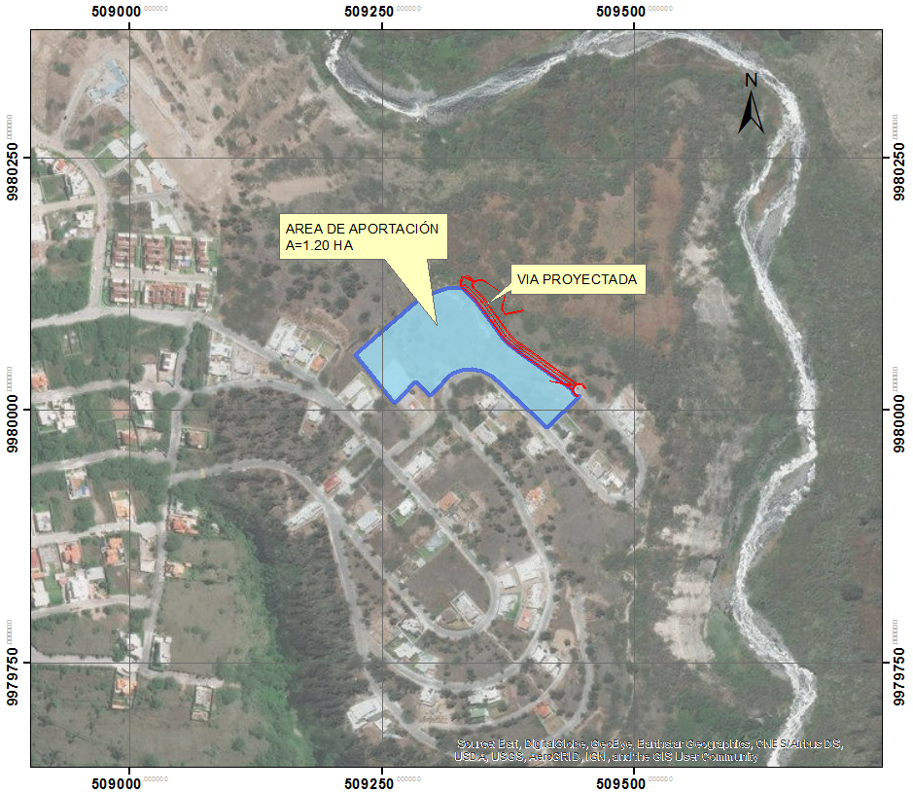
ÁREA DE APORTACIÓN 0.12 HA
La microcuenca de la quebrada donde se implantará la alcantarilla tiene forma alargada y de cortas extensiones menores a las 10 Ha. El cauce principal asocia pendientes longitudinales altas mayores al 9%.

La determinación de los caudales máximos se la realizara aplicando el método racional, para periodos de retorno de 25, 50 y 100 años, el coeficiente de escorrentía adoptado es para laderas con poca vegetación C=0.60 y el tiempo de concentración de 10 minutos.

- Caudales máximos

PERIDO DE RETORNO (años) | INTENSIDAD | CAUDAL
 | mm/hr | lt/s
25 | 113.10 | 22.62
50 | 123.00 | 24.60
100 | 133.28 | 26.66

Hidráulica de alcantarillas

En la siguiente figura se puede ver un esquema con la notación utilizada en el cálculo a través de una alcantarilla.
- Esquema de una alcantarilla, con perfil del flujo
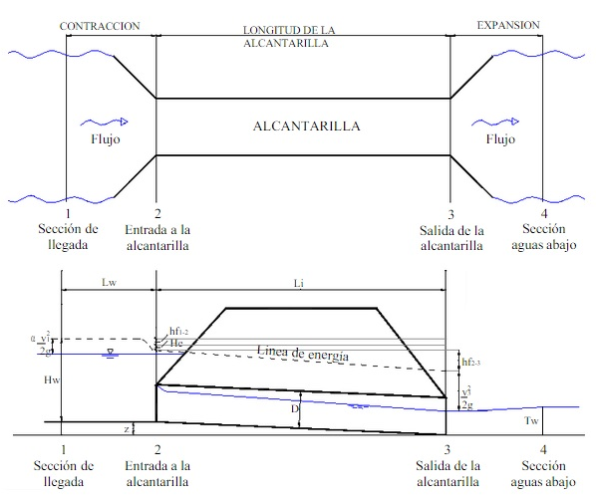
Las condiciones de flujo que pueden presentarse en una alcantarilla son: completamente llena o parcialmente llena. Para el diseño de las alcantarillas del proyecto se asumirá que en general la alcantarilla trabajará parcialmente llena.

El control del flujo de las alcantarillas puede presentarse tanto a la entrada como a la salida.

El control se presenta aguas arriba cuando la capacidad de la alcantarilla al ingreso es mayor que el flujo que va a transportar. El tirante critico se presenta en la entrada por lo que el flujo aguas abajo es inmediatamente supercrítico. Sin embargo, el control aguas arriba no afecta la capacidad de descarga de la alcantarilla.

El control a la salida se presenta cuando la alcantarilla no tiene la capacidad de descargar el caudal que ingresa. Las características geométricas e hidráulicas de la alcantarilla (pendiente, longitud, rugosidad) y el tirante aguas debajo de la salida determina la capacidad de su descarga.

El tipo de alcantarilla que se va a colocar en el proyecto cumple con las relaciones:

$$\frac{h_{1}-z}{D}<1.5; h_{4}>h_{c} ; h_{4}<D$$

- Esquema del comportamiento del flujo en las alcantarillas

Fuente: IMFIA-Hidrología, 2000

La alcantarilla funcionará en régimen supercrítico, sin alcanzar el tirante crítico. El caudal circulante se determina con la ecuación:

$$Q=C_{D}*A_{3}\sqrt{2g\left(h_{1}+\frac{v_{1}^{2}}{2g}-h_{3}-h_{f1-2}-h_{f2-3}\right)}$$

Para realizar el diseño de las alcantarillas es necesario el determinar algunos parámetros como:

Caudal de diseño. Es el caudal que se vincula a un período de retorno. El cálculo del caudal se presenta en el cuadro N°2 del presente informe

Longitud de la zona de drenaje. Este dato está en función de la posibilidad de colocación de uno o más tubos de alcantarilla.
Longitud de la alcantarilla. La longitud depende del ancho de la vía y es el factor que incide para el comportamiento hidráulico de la alcantarilla solo si la condición de control es a la salida.

Pendiente media del cauce y secciones del cauce. Es la pendiente y secciones tanto de aguas arriba como aguas abajo de la zona donde se colocará la alcantarilla.

Pendiente de la alcantarilla. Está en función de las cotas de entrada y salida de la alcantarilla.

Altura de remanso máxima admisible. Se la determina en función de la información topográfica disponible y de la estructura de ingreso.

Nivel aguas abajo. Evaluar los niveles agua abajo para el caudal de diseño, con el fin de determinar el tipo de flujo y control que se va a presentar en la alcantarilla.

Calculo hidráulico

Para el cálculo de la sección hidraulica de las alcantarillas se emplea los caudales máximos para un periodo de retorno de 25 años y su comprobación de 50 años.

Se realiza la verificación hidráulica de carga admisible a la entrada (Hw), de tal forma que no supere 1.2 veces el diámetro de la tubería, también se calcula todos los parámetros hidraúlicos (calados, velocidades, área hidráulica, perímetro mojado, etc.), se emplea el software libre HIDRAFLOW y FLOW MASTER, que permite conocer todos los parámetros descritos anteriormente. Los datos de ingreso son:

- Inverts de la tubería aguas arriba y abajo.
- La pendiente longitudinal de la alcantarilla.
- Caudal máximo para Tr 25 y Tr 50 años, y,
- Coeficiente de rugosidad de Manning

La alcantarilla tiene una longitud de tiene una longitud en planta de 19.10m, y una longitud desarrollada de 20.25 m. con un esviajamiento de 19° con respecto al eje de la vía, su estructura de entrada como de salida está conformada por muros de ala en hormigón armado. El cruce de la alcantarilla se proyecta con Armico de 800mm de diámetro , esta alcantarilla se asentará en una cama de arena de 0.10 m de espesor.

- Implantación de alcantarilla

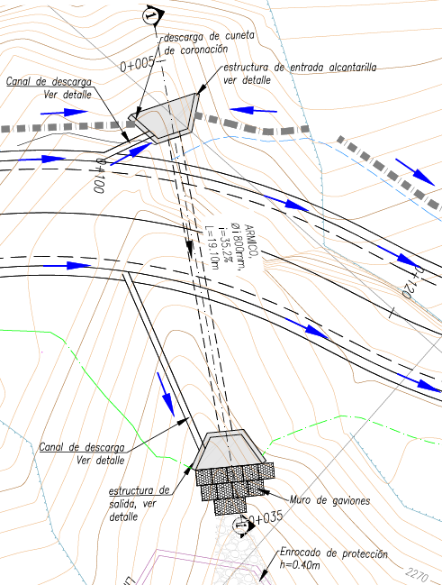

- Sección transversal de alcantarilla

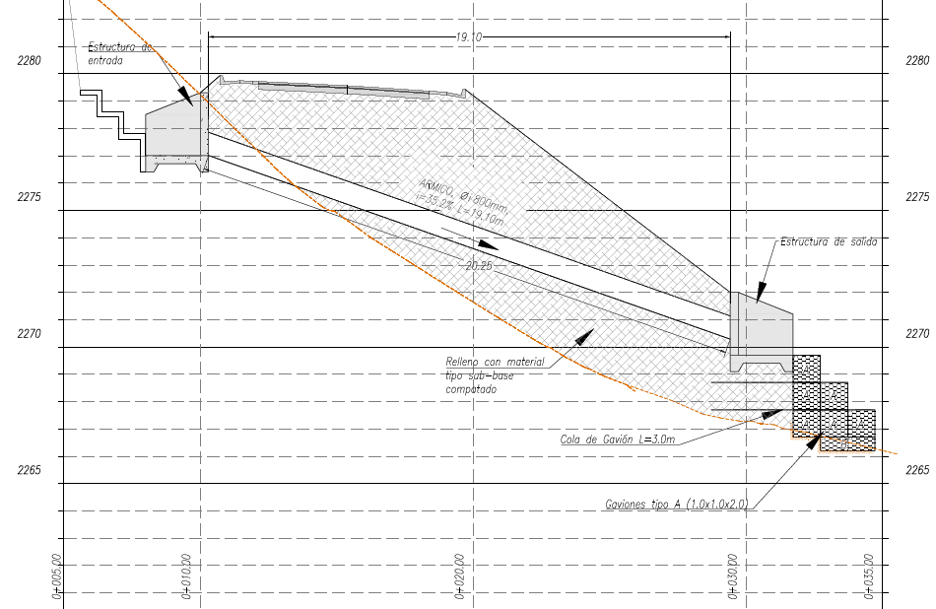

conclusiones y recomendaciones

- Los principales parámetros característicos de la red pluvial en la zona de estudio se producen para mantener el trazado vial proyectado.

- El diseño hidráulico de las cunetas tanto laterales y de coronación cumple con todos los parámetro técnicos, en especial con la capacidad máxima de llenado para garantizar que no trabaje a su máxima capacidad, es decir que la relación calado / diámetro sea menor a 0.80.

- Es importante el planificar un buen programa de operación y mantenimiento para evitar el daño del sistema, principalmente en los sumideros de calzada y alcantarilla.

. Normas de diseño geométrico.
Normas de Diseño para Sistemas de Alcantarillado. EMAAP-Q, 2009.
RAS-2000. Reglamento Técnico del Sector de Agua Potable y Saneamiento Básico.
Normas de Diseño para Sistemas de Alcantarillado. EMAAP-Q, 2009

